Программа «Женское здоровье»
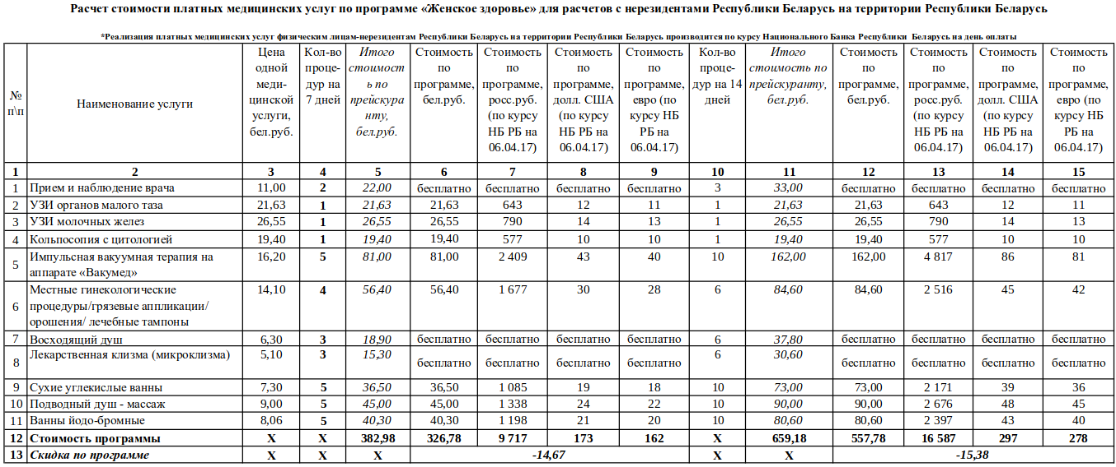
Программа разработана для восстановления и поддержания здоровья женщин. Включает комплекс диагностических и лечебных процедур, способствующих профилактике и уменьшению выраженности клинических проявлений хронических воспалительных и невоспалительных заболеваний женских половых органов, лечению бесплодия, восстановлению нарушенных функций женских тазовых органов, повышению общей реактивности организма. Программа рассчитана на 7 и 14 дней.

